附件

朝阳区关于全面开展
社区（村）政务服务规范化建设的工作方案

为全面贯彻落实《国务院关于加快推进政务服务标准化规范化便利化的指导意见》（国发〔2022〕5号）、中共中央办公厅 国务院办公厅《关于推进基层整合审批服务执法力量的实施意见》（中办发〔2019〕5号）、《北京市人民政府办公厅关于印发<北京市2022年办好重要民生实事项目分工方案>的通知》（京政办发〔2022〕1号）、《北京市人民政府关于印发<2022年市政府工作报告重点任务清单>的通知》（京政发〔2022〕5号）、北京市政务服务管理局等四部门《关于印发<关于进一步加强社区（村）政务服务规范化建设的工作方案>的通知》（京政服发〔2022〕9号）精神和《北京市朝阳区人民政府办公室关于印发<2022年区政府工作报告重点工作分工方案>的通知》（朝政办发〔2022〕1号）、《关于印发<北京市朝阳区2022年办好重要民生实事项目分工方案>的通知》（朝政办发〔2022〕2号）及《朝阳区法治政府建设实施方案（2021-2025年）》（京朝发〔2022〕1号）文件要求，实现朝阳区社区（村）服务站规范化建设全覆盖，特制定本工作方案。
一、总体要求
（一）指导思想
以习近平新时代中国特色社会主义思想为指导，全面贯彻党的十九大和十九届历次全会精神，深入贯彻党中央、国务院关于优化政务服务的决策部署，把党的领导贯穿优化政务服务的全过程和各方面，坚持以人民为中心的发展思想，不断提升政务服务标准化、规范化、便利化水平，按照“小小窗口、满满服务”的要求，筑牢“贴心服务”理念，持续巩固街乡政务服务中心“一窗受理、集成服务”改革成果，突出发挥社区（村）服务站保障基本公共服务职能，强化为民服务功能，增加服务供给，补齐服务短板，创新服务机制，按照“标准统一、分类施策、重点突破、全面覆盖”原则，实行首问负责、一次性告知等基本制度，实现全区社区（村）政务服务规范化建设全覆盖，着力构建“一刻钟政务服务圈”，全面提升群众办事便捷度和满意度。
（二）工作目标
2022年7月底前，各街乡明确统筹负责本辖区内政务服务管理工作的职能科室，理顺便民服务中心职责定位，分类提出落实工作方案，完善街乡、社区（村）两级政务服务体系。统一事项咨询、受理、审批、流程、时限等标准，实现街乡政务服务中心进驻事项100%委托受理，50%以上的社区（村）实现规范化建设。2022年9月底前，总结经验，着力推动80%以上的社区（村）完成规范化建设工作任务。2022年10月底前，实现全区社区（村）政务服务规范化建设全覆盖。
二、主要任务
（一）理顺工作职责。2022年7月底前，区委编办、区民政局、区农业农村局、区政务服务局统筹负责，组织各街乡全面落实《北京市街道党工委和办事处职责规定》和《北京市乡镇职责规定》，理顺负责政务服务工作的行政科室、便民服务中心的职责。原则上街乡民生保障（综合保障）行政科室承担本辖区政务服务管理工作；负责组织实施本级和指导下级政务服务工作；负责指导推进政务服务体系建设和服务方式创新；负责区级一体化在线平台在本辖区的落地实施；负责指导、协调、监督本级政务服务中心运行和管理；负责会同社区（村）管理行政科室统筹协调、监督指导社区（村）政务服务规范化、标准化建设及运行经费的保障。社区办负责社区（村）服务站政务服务规范化建设涉及的人员、场地等保障工作。街乡便民服务中心负责本级政务服务中心建设、运行和管理工作，并做好与社区（村）服务站的业务指导与衔接工作。社区（村）服务站负责承担社区（村）政务服务工作的落地实施。
（二）统一服务场所。各街乡应依托社区（村）服务站提供代办政务服务工作，协助宣传落实民生保障、公共卫生建设等政策，协助群众就近办理相关政务服务事项。对未设置社区（村）服务站的社区（村），2022年7月底前，由区民政局、区政务服务局、区农业农村局统筹负责，原则上由已设立的社区（村）服务站就近提供政务服务；如确需新设立的，各街乡综合考虑辖区面积、人口数量、场地条件和服务对象需求等因素，采取“一站一居（村）”“一站多居（村）”等方式设置服务站点，并与党群服务中心一体规划、一体建设、一体使用，推动党群服务与政务服务工作融合发展。对于已拆迁但行政区划依然保留的社区（村），应按照就近就便原则，明确本辖区现有的社区（村）服务站承担拆迁区域的政务服务。社区（村）服务站应加强无障碍环境建设和改造，为老年人、残疾人等特殊群体提供便利服务。
（三）统一事项标准。2022年7月底前，区政务服务局会同各相关委办局，按照北京市地方标准《政务服务事项编码及要素规范》（DB11/T 1901—2021）及本市政务服务事项标准化的统一要求，聚焦社保医保、养老助残、失业就业、卫生计生、住房保障、退役军人等涉及群众切身利益的公共服务领域，依托北京市政务服务事项管理系统编制全区统一的街乡级和延伸至社区（村）级政务服务事项清单（清单详见附件1）以及办事指南，明确咨询、接件、受理、告知、送达各环节实施主体、职责和操作规范，明确审核要点和统一咨询答复口径，多渠道对外公示并实施动态管理，实现同一事项同等条件下的同标准受理、无差别办理。对于社区（村）级政务服务事项，应明确受理类、代收代办类、咨询预审类事项。对于现场办理或受理的事项，应明确办理或受理。收件地址统一为街乡政务服务中心或社区（村）服务站。
（四）一门集中进驻。贯彻落实《北京市政务服务管理局关于本市街道（乡镇）政务服务中心规范化、标准化建设的指导意见》（京政服发〔2019〕22号），持续巩固“一窗受理、集成服务”改革成果，2022年7月底前，按照“应进必进”原则，各街乡负责全部本级事项进驻政务服务中心集中办理，并100%委托政务服务中心实施“一窗”综合受理（委托受理模板详见附件2）；延伸至社区（村）的事项，全部进驻社区（村）服务站。区级相关部门应在市级部门指导下推动群众经常办理且基层能有效承接的政务服务事项以委托受理、授权办理、帮办代办等方式下沉至街乡政务服务中心、社区（村）服务站办理，实现政务服务“就近办、家门口办”。
（五）统一工作模式。2022年7月底前，区政务服务局、区民政局、区农业农村局统筹负责，坚持传统服务方式与智能化服务创新并行，组织各街乡总结前期示范站点经验，明确各社区（村）政务服务规范化建设工作模式，在辖区内全部社区（村）开展服务站点规范化建设工作，推进“一窗”综合受理、自助办理、网上办理，原则上至少需选择“一窗”式服务模式。
1.“一窗”式服务。各社区（村）服务站开通政务网络，依托全区一体化在线平台实行“综合窗口”服务模式，全部进驻事项纳入综合窗口，并提供咨询、协助办理业务等综合服务，综合窗口运行需遵守《社区（村）综合窗口运行规则》（附件3）。社区（村）服务站不限于柜台服务模式，需设置低位服务设施。综合窗口需悬挂或摆放综合窗口字样，摆放北京政务服务标识和北京市公众参与政务服务“好差评”桌牌，提供可满足群众办事需求和日常办公需要的服务设备,重点配备与综合窗口服务相匹配的高拍仪、扫描仪、身份证读取器、“好差评”评价器等满足“一窗”受理需要的设备。涉及垂管系统的，街乡业务科室应将信息录入权限授权社区（村）窗口人员，社区（村）也可通过综合窗口受理系统，由街乡综合窗口人员将信息上传至垂直管理系统，从源头解决“二次录入”问题，切实减轻基层负担。
2.自助智能服务。落实国务院办公厅《关于印发“十四五”城乡社区服务体系建设规划的通知》（国办发〔2021〕56号）文件精神，各社区在“十四五”期间应实现自助一体机全覆盖。区级相关部门应在市级部门指导下持续推动更多政务服务事项全程自助办理。
3.移动掌上服务。落实《关于印发全国一体化政务服务平台移动端建设指南的通知》（国办函〔2021〕105号）文件精神。社区（村）级政务服务事项纳入政务服务平台移动端（含小程序等），通过掌上提交材料、身份验证、信息核验，为群众提供事项咨询、办理、查询、评价等服务。
大力推广网上办理，增加政务服务事项网上受理、办理数量和种类，社区（村）工作人员应熟练使用市政务服务网、政务服务平台移动端（含小程序等）、自助一体机等设施设备，并积极辅助指导群众网上办事。
（六）强化人员管理。全面落实《政务服务中心运行与管理规范》，各街乡应选拔综合素质、业务能力较强的工作人员负责本级政务服务中心综合窗口工作，可通过政府购买服务等方式，合理配置综合窗口人员。社区（村）代办政务服务事项全部纳入综合窗口受理，安排 1-2 名“全能社工”进行值守，提供咨询、协助办理业务等综合服务。村可依托村两委、社会公益性岗位明确政务服务专员负责政务服务工作。有条件的社区（村）可探索通过购买社会服务、交由下沉的协管员负责综合窗口服务工作。按照“小小窗口、满满服务”专项行动要求，各街乡应健全培训管理制度，加强对政务服务人员的业务培训和作风建设，不断提升人员服务意识、业务能力和办事效率。定期组织人员进行业务比拼、交流，开展“红旗窗口”“服务之星”评比，注重培育“北京榜样·政务服务之星”先进人物。建立健全人员激励机制，各街乡、社区（村）应充分利用“好差评”等评价数据，定期对政务服务人员进行综合考评，并将考评结果作为人员年度考核、职级晋升的重要依据；对不符合要求的人员，应及时予以调换。
（七）落实基本制度。在社区（村）服务站实行服务承诺、亮明身份、首问负责、一次性告知、帮办代办、错峰延时、监督评价等基本工作制度（详见附件4），统一对外公示。落实政务服务“好差评”制度，在社区（村）服务站全面开展“好差评”工作，建立健全评价、整改、反馈、监督全流程衔接的政务服务评价机制。开设“表扬台、曝光台”及反映“办不成事”窗口（“朝我说”窗口）等区域（标识样式详见附件5），在显著位置展示错峰延时服务时间或预约电话。各街乡可结合实际完善基本工作制度。进一步畅通群众意见建议搜集办理反馈渠道，对于群众各类政务服务诉求“闻风而动、接诉即办”，聚焦群众关心的政策问题，主动开展多种形式的宣传宣讲。
三、组织实施
（一）加强组织领导。区政务服务局负责社区（村）政务服务规范化建设全覆盖工作的整体统筹协调，全面做好事项标准和全区一体化在线平台延伸支撑工作，建设方便快捷、公平普惠、优质高效的政务服务体系。区委编办负责指导各街乡落实政务服务工作职责。区民政局、区农业农村局负责统筹指导各街乡做好社区（村）政务服务规范化建设相关服务保障工作。区财政局负责保障资金需求。区科信局负责指导各街乡做好政务外网纵向业务系统配置工作。区级相关部门在市级相关部门指导下，依托北京市政务服务事项管理系统，对本单位涉及街乡级及其延伸到社区（村）政务服务事项，统一事项业务受理、办理、流程、时限、审核要点等标准。并梳理事项审核要点及办事指南，加强对系统内的政策培训力度，切实解决政策落实“最后一公里”问题。各街乡应将社区（村）政务服务规范化建设工作作为“一把手”工程，充分认识其对方便群众办事的重要意义，按照要求明确行政科室牵头负责政务服务管理工作，切实加强组织领导，早动员、早部署、早行动，全力以赴加快推进，把重要民生实事真正办好办实。
（二）加强监督考评。各街乡要严格责任落实，按时报送工作进度，强化监督管理力度。区政务服务局依据实地走访、第三方公司测评等形式对社区（村）服务站的工作情况进行综合测评，评价结果纳入年度绩效考评范围。
（三）加强宣传引导。各相关单位应进一步探索创新基层政务服务方式，提炼总结成熟做法、取得成效，加强新闻宣传报道工作，营造有利于推动基层政务服务工作的良好社会氛围。

附件：1.社区（村）政务服务事项清单
2.朝阳区街乡政务服务事项委托受理协议模板
3.朝阳区社区（村）服务站点综合窗口运行规则
4.朝阳区社区（村）服务站点制度模板
5.各类标识样式

附件1
社区（村）政务服务事项清单
序号 | 业务指导部门 | 主项名称 | 办事事项名称 | 备注
1 | 区民政局 | 为北京市城乡无丧葬补助居民发放丧葬补贴 | 为北京市城乡无丧葬补助居民发放丧葬补贴
2 | 区民政局 | 对符合条件的社会救助对象给予清洁能源自采暖补贴 | 对符合条件的社会救助对象给予清洁能源自采暖补贴
3 | 区民政局 | 高龄老年人津贴 | 高龄老年人津贴
4 | 区民政局 | 失能老年人护理补贴 | 失能老年人护理补贴
5 | 区民政局 | 城乡低收入家庭认定 | 城乡低收入家庭认定
6 | 区民政局 | 对享受城市居民生活困难补助人员进行确认 | 对享受城市居民生活困难补助人员进行确认
7 | 区民政局 | 对社会救助对象进行定期核查 | 对社会救助对象进行定期核查
8 | 区民政局 | 困难老年人养老服务补贴 | 困难老年人养老服务补贴
9 | 区民政局 | 城乡最低生活保障对象认定 | 城乡最低生活保障对象认定
10 | 区民政局 | 特困人员认定 | 特困人员认定
11 | 区民政局 | 临时救助对象认定 | 临时救助对象认定
12 | 区民政局 | 为困境儿童发放生活费 | 为困境儿童发放生活费
13 | 区民政局 | 为低保和分散供养特困人员发放集中供热采暖补助 | 为低保和分散供养特困人员发放集中供热采暖补助
14 | 区民政局 | 对符合条件的社会救助对象给予燃煤自采暖救助 | 对符合条件的社会救助对象给予燃煤自采暖救助
15 | 区民政局 | 对社会救助对象给予高等教育新生入学救助进行给付 | 对社会救助对象给予高等教育新生入学救助进行给付
16 | 区民政局 | 增发、减发、停发最低生活保障金，停止社会救助 | 增发、减发、停发最低生活保障金，停止社会救助
17 | 区人力社保局 | 城乡居民养老保险参保登记 | 城乡居民养老保险参保登记
18 | 区人力社保局 | 居民养老保险注销登记 | 居民养老保险注销登记
19 | 区卫生健康委  区卫生健康委 | 对计划生育家庭特别扶助对象的资格确认 | 对计划生育家庭特别扶助对象的资格确认
20 | 区卫生健康委  区卫生健康委 | 对计划生育伤残家庭特别扶助对象的资格确认 | 对计划生育伤残家庭特别扶助对象的资格确认
21 | 区卫生健康委  区卫生健康委 | 对农村部分计划生育家庭奖励扶助对象的资格确认 | 对农村部分计划生育家庭奖励扶助对象的资格确认
22 | 区卫生健康委  区卫生健康委 | 对领取独生子女父母奖励费对象的资格确认 | 对领取独生子女父母奖励费对象的资格确认
23 | 区卫生健康委  区卫生健康委 | 对领取独生子女父母一次性奖励对象的资格确认 | 对领取独生子女父母一次性奖励对象的资格确认
24 | 区卫生健康委  区卫生健康委 | 独生子女父母光荣证受理 | 独生子女父母光荣证受理
25 | 区卫生健康委  区卫生健康委 | 生育登记-互补网申请 | 生育登记-互补网申请
26 | 区卫生健康委  区卫生健康委 | 户籍人口生育登记（现场申请） | 户籍人口生育登记（现场申请）
27 | 区卫生健康委  区卫生健康委 | 流动人口生育登记（现场申请） | 流动人口生育登记（现场申请）
28 | 区医疗保障局 | 低保、特困等困难群众医疗救助 | 低保、特困等困难群众医疗救助
29 | 区医疗保障局 | 医疗救助对象手工（零星）报销 | 事后医疗救助（门诊救助、住院救助、生育救助、重大疾病救助、补充医疗救助等）
30 | 区医疗保障局 | 城乡居民参保登记 | 城乡居民人员增加
31 | 区残联 | 居家助残服务补贴 | 居家助残服务补贴
32 | 区残联 | 残疾人证新办 | 残疾人证新办
33 | 区残联 | 残疾人证变更 | 残疾人证变更
34 | 区残联 | 残疾人证注销 | 残疾人证注销
35 | 区残联 | 残疾人证迁移 | 残疾人证迁移
36 | 区残联 | 残疾人自主创业就业社会保险补贴 | 一次性补缴社会保险补贴
37 | 区残联 | 残疾人自主创业就业社会保险补贴 | 残疾人自主创业就业社会保险补贴
38 | 区残联 | 残疾人职业培训补贴 | 残疾人职业培训补贴
39 | 区残联 | 残疾人自主创业补贴 | 残疾人自主创业补贴
40 | 区残联 | 残疾人学生和生活困难残疾人子女学生助学补助 | 残疾人学生助学补助
41 | 区残联 | 残疾人学生和生活困难残疾人子女学生助学补助 | 生活困难残疾人子女学生助学补助
42 | 区残联 | 辅助器具购买补贴 | 辅助器具购买补贴
43 | 区退役军人局 | 各类优抚补助对象认定 | 各类优抚补助对象认定

附件2

朝阳区街乡政务服务事项委托受理协议

甲方（委托方）：XX街道办事处/乡政府
乙方（受托方）：XX街道/地区便民服务中心

根据《北京市政务服务事项委托受理和授权审批规则》，经甲、乙双方友好协商，一致同意甲方委托乙方对本单位全部进驻政务服务事项（见附件），利用单窗通办综合受理系统开展受理、电子档案归档、出件和送达工作。
上述事项的委托期限为：自签订委托受理协议起，至甲、乙双方另行签订协议终止本协议为止。
- 乙双方的有关权利义务，按照《北京市政务服务事项委托受理和授权审批规则》第二章第五条、第六条、第七条执行。若事项发生变化，以更新后事项为准。
本协议一式两份，甲乙双方各持一份。

甲方：XX街道办事处/乡政府 乙方：XX街道/地区便民服务中心
（盖章） （盖章）

代表签字： 代表签字：
年 月 日 年 月 日
附件3

朝阳区社区（村）服务站点
综合窗口运行规则

第一章 总则
第一条 为深入推进“放管服”改革，优化营商环境，在朝阳区社区（村）政务服务场所实现综合窗口工作模式高效规范运行。依据《中共中央办公厅国务院办公厅印发关于＜深入推进审批服务便民化的指导意见＞的通知》（厅字〔2018〕22号）、《北京市人民政府办公厅关于印发＜北京市政务服务中心综合窗口设置工作方案＞的通知》（京政办字〔2018〕34号）和北京市政务服务局、北京市民政局、北京市农业农村局联合印发《关于进一步提升社区（村）政务服务规范化水平的通知》（京政服发〔2021〕5号），结合朝阳区实际情况，特制定本规则。
第二条 本规则适用于在朝阳区社区（村）政务服务场所综合窗口开展相关进驻政务服务事项的咨询、接件、告知、送达等工作全过程。
第三条 本规则所称综合窗口，是指朝阳区街道、地区办事处通过安排社工、购买社会服务或协管员实施社区（村）政务服务场所值守工作，为行政相对人提供政务服务事项的咨询、接件、告知、送达等服务的窗口。
第四条 综合窗口包括受理窗口、咨询窗口、出件窗口，受理窗口主要负责窗口业务接件服务，咨询窗口主要负责窗口咨询服务，出件窗口主要负责业务办理审批文件送达服务。社区（村）服务站可因地制宜，合并为具备接件、咨询、送达功能的统一受理窗口。
第五条 街道、地区办事处负责综合窗口人员的配置、规范服务管理、窗口动态调整、服务和信息化保障，并制定相关工作制度。
第六条 综合窗口统一使用全区一体化平台开展工作。

第二章 接件阶段
第七条 受理窗口接到行政相对人提交的申报材料，窗口人员应依据审批部门提供的该事项的办事指南及受理审查要点，对行政相对人提交的纸质材料进行要件齐全形式审查和要素规范格式审查。按以下步骤办理：
第一步，进行材料要件是否齐全的形式审查。对申报材料不齐全的，应按照办事指南要求一次性告知行政相对人补齐相关要件。
第二步，进行材料要素是否规范的格式审查。对申报要件齐全但格式不符合法定要求的，应按照审查要点要求告知行政相对人补正相关格式。
第三步，录入系统。对申报要件齐全且格式符合法定要求的，窗口人员登录全区一体化平台准确录入事项基本信息。
第四步，接件转交。综窗人员按时将接收材料送至审批部门。
第八条 综窗人员可指导办事人网上申请办理事项。

第三章 送达阶段
第九条 审批部门作出审批决定后，相关电子批准文件应实时传达至出件窗口人员，纸质批准文件应在1个工作日内送至出件窗口。审批部门应确保电子批准文件与纸质文件完全一致。
第十条 出件窗口接到纸质批准文件后应立即在全区一体化平台上作办结登记，同时短信通知行政相对人领取批准文件。
第十一条 行政相对人凭受理通知书在出件窗口领取批准文件。对审批部门依据网上申报材料完成审批工作的，行政相对人凭取件短信通知在出件窗口领取批准文件，其中，对审批部门有要求在送达批准文件时收取纸质申报材料，出件窗口还应同时收取纸质申报材料。
第十二条 社区（村）政务服务场所可提供窗口领取、邮寄、自助领取等多种送达方式。行政相对人在申报事项时应明确批准文件的送达方式。
第十三条 对采取窗口领取方式的，行政相对人在出件窗口领取并签收送达回执，即视为送达完成。对采取邮寄方式的，出件窗口在完成邮寄并取得邮寄凭证，即视为送达完成。对采取自助领取的，出件窗口在将送达文件放入自助柜并向行政相对人发出自助柜领取短信密码短信，即视为送达完成。

第五章 监督管理
第十四条 各街道、地区办事处应加强对综合窗口的规范服务的监督检查，畅通投诉举报渠道，对发现违反本规则的综合窗口人员进行督促整改，对不按要求进行整改造成不良后果的，按照相关规定追究相关部门和人员的责任。区政务服务局通过日常巡查、群众反馈、业务检查等方式监督考核综合窗口服务效能。

第六章 附则
第十五条 本规则由区政务服务管理局负责解释。
第十六条 本规则自公布日起实施。

附件4

朝阳区社区（村）服务站点
制度模板



服务承诺制度

第一章 总则
第一条 为进一步改进工作作风，改善服务态度，提高服务质量和工作水平，树立廉洁、勤政、务实、高效的政府形象，为企业和社会公众提供高效、快捷、优质的行政服务，特制订本制度。
第二章 适用范围
第二条 服务承诺制是指根据窗口职能要求，将对外服务的内容、程序、时限等事项向社会作出公开承诺，并采取有效措施保障承诺事项的落实，自觉接受群众监督的制度。使之最为准备、全面、迅速、简便地得到满意的服务。
第三条 公开服务机制。对外服务的内容、程序、时限等事项向社会作出公开承诺，并采取有效措施保障承诺事项的落实，自觉接受群众监督。
第四条 热情接待、贴心服务。在首问负责、一次性告知、限时办结、限时等候、实行微笑暖心服务等方面作出服务承诺，并进行公示，时刻提醒每一名工作人员将“贴心服务”落实在每一句话、每一个行动上。

亮明身份制度

第一条 办事窗口和专门区域向企业群众亮明工作人员姓名、照片、工作岗位、工作职责、服务承诺、联系方式等内容，亮身份、明责任、作表率，自觉接受办事企业群众的监督，切实增强工作人员的使命感、责任感和先锋模范意识。
第二条 工作人员均应佩戴身份工牌，着装干净整洁，坚守岗位； 因特殊原因离岗，应设置去向留言，并注明联系方式。
第三条 窗口工作人员要不断加强服务群众的能力，坚持全心全意为人民服务的宗旨，从群众关心的“小事”抓起，把好事办好，实事办实。

首问责任制度

第一章 总则
第一条 为进一步转变工作作风，增强窗口人员的责任意识，解决社会公众关注的“办事难”问题，实现“少跑路、多办事、办成事”，为社区居民提供高效、快捷、优质的政务服务，特制订本制度。
第二章 适用范围
第二条 首问责任制是指在窗口、咨询台或在服务过程中，首先接待服务对象来访、咨询或办事的窗口工作人员，要负责给予服务对象必要的指引、介绍或答疑等服务，使之最为全面、迅速、简便地得到满意的服务。
第三条 按照认真负责、热情周到和不得推诿的原则，工作人员实行首问责任制。凡第一个接待来电、来访的工作人员，即为首问责任人。首问责任人要使用礼貌用语、提供优质服务；不推诿扯皮，不置之不理，不说不知道。
第四条 不属于首问负责人职责范围内的事项，首问责任人应热情主动向服务对象做出解释，并引导服务对象到相关窗口或地点进行办理。

一次性告知制度

第一条 窗口工作人员应熟练掌握本窗口办理的行政审批事项的相关法律法规依据、收费依据等信息，能够为服务对象及时准确应答。
第二条 窗口工作人员应随时了解掌握本部门本行业的法律法规动态，若出现行政审批事项调整或行政审批事项的办理程序、申报材料发生改变，应及时一次性告知服务对象需要补齐补正的内容。
第三条 窗口工作人员应认真记录一次性告知情况，存底备份。

帮办服务制度

第一条 帮办员应根据服务对象需求，提供咨询解答疑难问题、受理投诉、帮助准备材料、帮助指导相关设施设备使用、引领企业群众到办事窗口等服务。
第二条 对不便到站点办事的老弱病残人员，工作人员负责上门审核服务事项提供的办件材料，并提供代理服务。
第三条 所有的代理服务事项由服务对象对办理结果予以确认，做出是否满意的评价，作为对窗口工作人员的考评依据。

错峰延时制度

第一条 “早晚弹性办”、“午间不间断”延时服务机制。采取电话预约方式，在8小时工作日外实行服务站点全部事项延时服务机制，早晚延时服务不少于半个小时。
第二条 “周末不休息”延时服务机制。选取与群众生活密切相关的民生类即办事项及全部承诺办事事项作为服务内容，在公休日（周六）实行延时服务机制，采取电话预约方式，公休日（周六）对外提供4-6个小时的延时服务（不含法定节日）。鼓励有条件的服务站点在周日提供办事服务。
第三条 设立录音咨询电话，有条件的服务站点可探索节假日延时服务，提供节假日录音电话延时服务。

群众诉求处理制度

第一条 开设“朝我说”、反映“办不成事”窗口。指派专人负责收集、梳理群众诉求，建立和管理群众诉求专卷，定期回访诉求落实情况。
第二条 对于群众反映的问题、建议、困难及诉求，能解决的当场解决；不能当场解决的，要耐心向群众答疑解惑，并及时向相关部门反映，会商后就解决群众诉求的办法和时限及时向群众反馈，确保每个诉求都有所回应。开设“表扬台、曝光台”区域，对群众提出的表扬和批评意见进行公示，激励先进，督促后进。
第三条 群众诉求的答复、解决、反馈情况，要主动接受诉求群众的监督，并定期回访了解群众对诉求答复、解决的满意程度，通过面对面征求意见、发放调查表等形式，及时征集群众对诉求解决的意见和建议，推动群众诉求“接诉即办”的有效化、制度化、常态化。

监督评价制度

第一条 为规范人员服务行为，确保政务服务质量，进一步加强人员管理，健全管理制度，特制定该监督评价制度。
第二条 群众满意度评价。充分发挥窗口满意度双屏交互系统，积极引导办事人对窗口服务进行评价，每月定期分析、汇总评价情况，就不满意情况进行回访调研。
第三条 窗口单位评价。由窗口单位领导组成督查小组，不定期对窗口进行抽查工作。
第四条 由窗口工作人员对本窗口服务进行自我评价，窗口自评应遵循实事求是原则。

附件5
各类标识样式
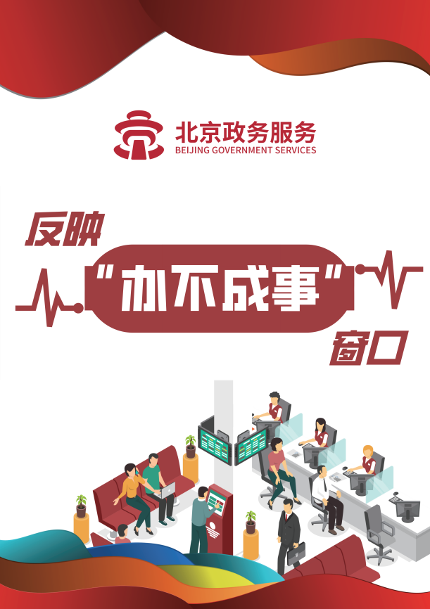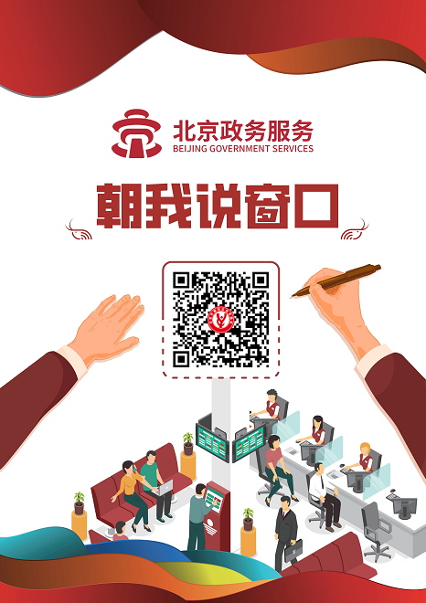
反映办不成事窗口标识样式 朝我说窗口标识样式

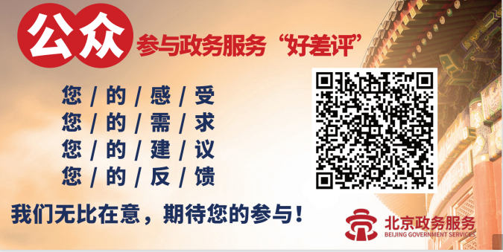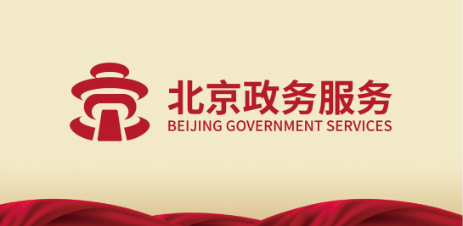
好差评桌签 北京政务服务标识

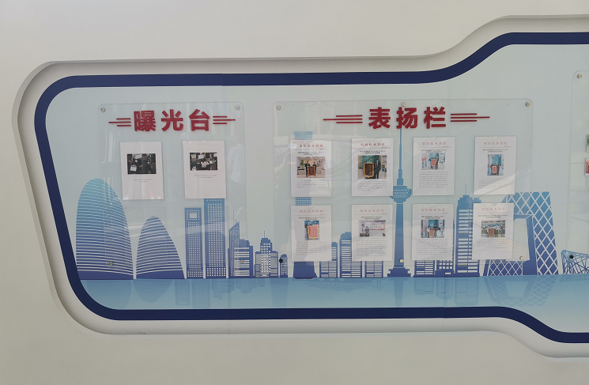
“表扬台、曝光台”样式

